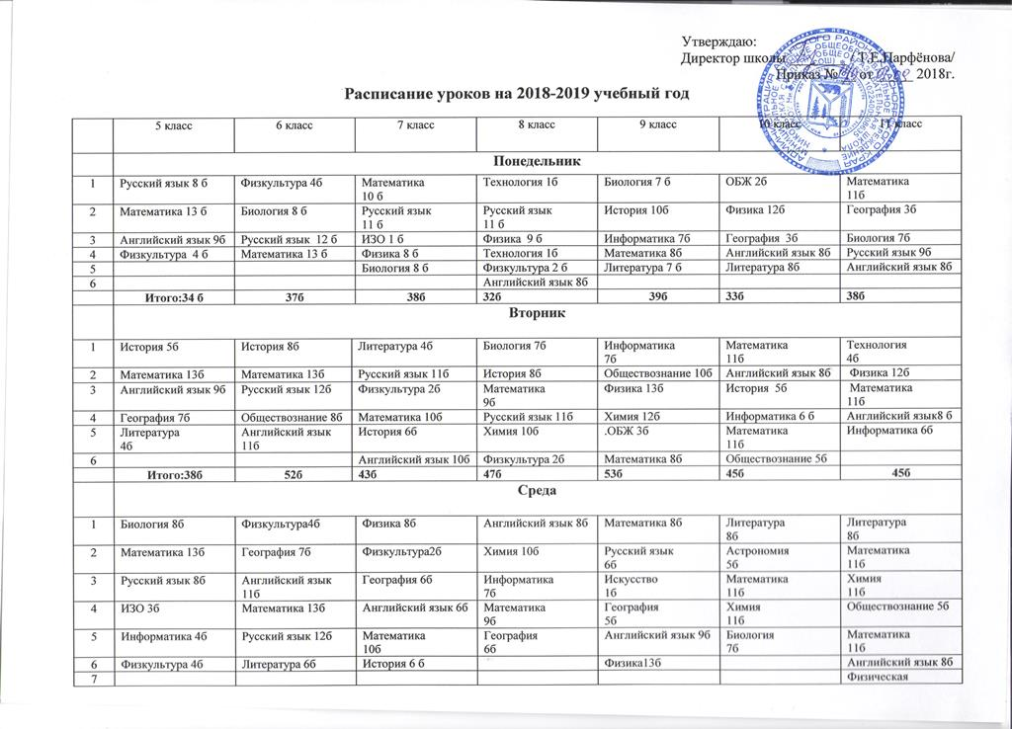
7 |  |  |  |  |  |  | культура 1 б
 | Итого:44б | 53б | 40б | 45б | 42б | 43б | 55б
 | Четверг
1 | ОБЖ 1б | Технология3б | Русский язык  11б | История | Биология7б | Физкультура 1б | Физика  12б
2 | Физкультура 4б | Английский язык 11б | Технология  2б | Математика 9б | Химия 12б | История 5б | Литература  8б
3 | Английский язык 9б | Математика 13б | Биология 8б | Русский язык 11б | Русский язык 6б | Математика 11б | Обществознание 5б
4 | Математика  13б | Русский язык  12б | Технология  2б | Английский язык 8б | Литература  7б | Русский язык  8б | МХК 5б
5 | Русский язык  8б | Технология 3б | Английский язык 10б | География 6б | Математика  8б | Литература  8б
6 |  | ИЗО 3б | Литература 4б | История Кр.кр 5б | Физкультура 2б
 | Итоги:35б | 46б | 37б | 47б | 42б | 40б | 30б
 | Пятница
1 | Технология 4б | Литература 6 б | География 6б | Биология 7б | Физкультура  2б | ОРР 2б | Литература  8б
2 | Математика 13б | Музыка 2 б | Русский язык  11б | Физика 9б | Английский язык 9б | Химия  11б | ОБЖ 2б
3 | Русский язык 8б | Математика 13б | Музыка 3б | Математика 9б | Технология 4б | Обществознание 5б | Химия 11б
4 | Технология 4б | Русский язык 12б | Математика  10б | Обществознание 8 б | География 5б | Физика 12б | Физкультура 1б
5 | Литература 4б |  | Информатика  4б | Литература 4б | Математика 8б | Технология 4б | История 5б
6 |  |  |  | Физкультура 2б | История Кр.кр 5б | Физкультура 1б
 | Итого: 33б | 44б | 30 б | 39б | 33б | 35б | 27б
 | Суббота
1 | Литература 4б | Физкультура 4б | История 6б | Математика 9б | Технология 4б | Физкультура 1б | ОРР 2б
2 | Русский язык 8б | Русский язык 12б | Математика 10б | ОБЖ 3б | Физкультура 2б | МХК 5б | История 5б
3 | История 5б | Информатика 10б | Обществознание 6б | Литература 4б | Литература 7б | Английский язык 8б | Физкультура 1б
4 | Музыка 2б | ОБЖ 2б | ОБЖ 3б | Искусство 1б | Английский язык 9б | Математика 11б | ОРР 2б
5 |  | Литература 6б | Физкультура 2б |  | История 10 б | ОРР 2б | Математика 11б
6 |  | История 8 б
 | Итого: 19б | 42 б | 27б | 17б | 26б | 24б | 21б

